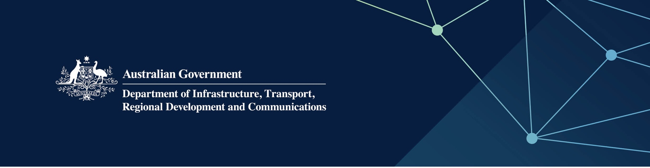

Perkhidmatan Main Roads WA

Disampaikan oleh Main Roads Western Australia di Wilayah Lautan Hindi

1/04/2022

## Perkhidmatan

Pesuruhjaya Main Roads Western Australia menyediakan perkhidmatan, bagi pihak dan dibiayai sepenuhnya oleh Kerajaan Australia, untuk menyediakan rangkaian jalan raya yang selamat, boleh digunakan dengan yakin dan bertahan di Wilayah Lautan Hindi.

Main Roads WA menasihati Kerajaan Australia tentang hal-hal jalan raya dan pembiayaan penyelenggaraan jalan, pengaturcaraan dan penyampaian perkhidmatan.

## Apakah ertinya bagi saya?

Main Roads WA akan memberikan bantuan dan nasihat kepada kerajaan tempatan Wilayah Lautan Hindi demi menepati kehendak pelanggan dan pihak-pihak yang terjejas di samping menguruskan rangkaian jalan raya dengan cara yang berkesan, cekap dan sensitif terhadap persekitaran. Secara khususnya:

* Main Roads WA akan menolong kerajaan tempatan Wilayah Lautan Hindi untuk menambah baik pengurusan rangkaian jalan raya
* Main Roads WA juga akan memberikan nasihat tentang pembinaan jalan raya, termasuklah hal-hal tentang bahan, piawaian dan garis panduan reka bentuk jalan, keselamatan jalan, persekitaran dan kualiti.
* Latihan juga boleh disediakan untuk kerajaan tempatan Wilayah Lautan Hindi, tentang teknik dan aktiviti penyelenggaraan jalan serta pengurusan dan pengendalian kilang.

## Untuk mendapatkan maklumat selanjutnya

|  |  |
| --- | --- |
| Saluran | Butir-butir perhubungan |
| Telefon | 13 81 38 |
| E-mel | [enquiries@mainroads.wa.gov.au](mailto:enquiries@mainroads.wa.gov.au) |
| Laman web | [www.mainroads.wa.gov.au](https://www.mainroads.wa.gov.au/) |